Com treballem a GitHUB (web) i en local (Linux). Josep m’ha explicat com fer-ho i jo intento escriure el que m’ha dit. Segur que em deixo alguna cosa.
Table of Contents
1) Lo primer es crear una branca nostra o de la feina que fem al projecte. Això ho fem a GitHUB (internet) 1
2) Hem de baixar tot el que tenim a GitHUB (la web) al nostre ordinador local. 3
2-bis) Importatisim: Volem treballar amb React 4
2-bis) Importatisim: Volem treballar amb hardhat 4
Que no hem de fer mai? 4
Sempre, sempre, sempre ens hem de posicionar a la carpeta react-app o a la carpeta hardhat per fer: 5
2-bis) Què es el que ha de fer Sergi amb Windows? 5
¿On són els Smarts Contract? 5
3) Modifiquem en local algun fitxer amb VSC i volem enviar la modificació a GitHUB 5
4) Com veiem els canvis que hem fet?, estan a GitHUB? 6
5) NOTA important 8
6) Instal·lació de Rainbow (moltes carteres) i react-router-dom (per fer un menú) 8
6-1) Instal·lar Rainbow. Ho fem des-de la carpeta arrel: 8
6-2) Instal·lar Router per fer possible enllaços a diferents pàgines como si fos un menú d’una web. 9
6.3 Instal·lar el paquet react-pdf 10
7) Deixo les URL’s per configurar bé Terminator 10

1) Lo primer es crear una branca nostra o de la feina que fem al projecte. Això ho fem a GitHUB (internet)
Còm? Entrem a Github.com i fem el següent: Jo he posat un exemple per el Sergi, el cual crea una branca de nom “Economia master” però que penja de la branca Development (això és molt important). Farem una pràctica d’això amb Josep per si ens equivoquem. En realitat, Josep vol que treballem com un equip de programadors professionals. L’últim dia Josep em va dir que primer creem un Issue i després creem la branca amb el número del Issue.
Que implica el treballar així: que cada vegada que anem complint objectius a les nostres branques, Josep, Gianfranco o Ricard faram el Merge de la branca en la que treballem però amb la branca Development i, al final del projecte total es farà el merge de la branca Development a la branca principal main. Això és el que entenc. Després tenim unaltre cosa cosa que son els Issues (Temes) en el qual posem com una mena de declaració del que anem fent al llarg del treball a la nostra branca concreta. D’aquesta forma un company podrà veure que estem fent. Això és el que entenc.

Per exemple, Josep m’ha proposat fer una petita aplicació FrontEnd que conecti un botó a Metamask. Hem creat un Issue i després la branca “4-add-component-metamask” jo he de fer la feina amb React, quan la tingui feta l’he de pujar a GitHUB (add, commit, push) Josep la mirarà i si vol fa el Merge amb Development.
El mateix exemple li pot servir a Sergi que treballarà a la branca “Economia master”
NOTA: Sempre podem fer un clone i ens importarà la última situació del projecte. Compte, al fer el clone sempre hem de fer $ npm run install a la nostra branca (a react i harhhat.
Exemple: Faig el npm run install a la meva branca 4-add-component-metamask
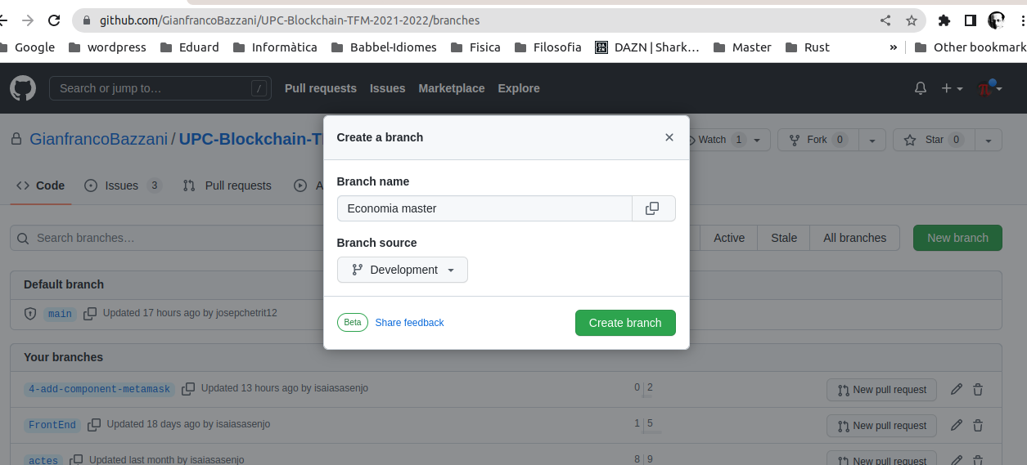
En el fitxer README.MD tenim els scripts per arrancar react, instalar, etc.

El fet de tenir ben configurat Terminator, ens dona molta informació. Exemples:
1) El signe d’admiració !2 significa que dos fitxers faltan per afegir add. Això significa que dos fitxers s’han modificat Per això faig a continuació git add *
A continuació surt +2 > Això vol dir que falta per fer commit dos fitxers, per això fem commit després
I després fem un push per pujar tots els canvis a GitHUB (la web)

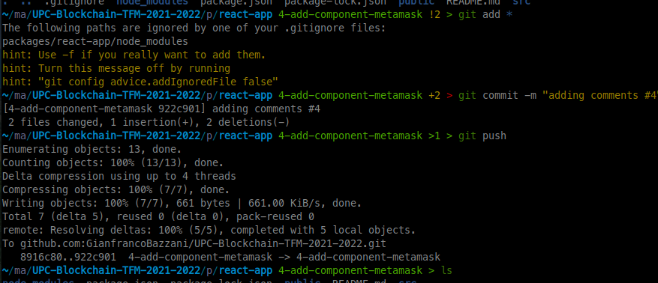
Compte: Sempre estic treballant a la branca 4-add-component-metamaskgdgdg

2) Hem de baixar tot el que tenim a GitHUB (la web) al nostre ordinador local.

Això es fa amb la Terminal. Es pot fer via HTTPS o SSH. Creem una carpeta de nom “master” i dins d’ella fem una de les dues opcions.
SSH------> $ git clone git@github.com:GianfrancoBazzani/UPC-Blockchain-TFM-2021-2022.git
HTTPS--> $ git clone https://github.com/GianfrancoBazzani/UPC-Blockchain-TFM-2021-2022.git

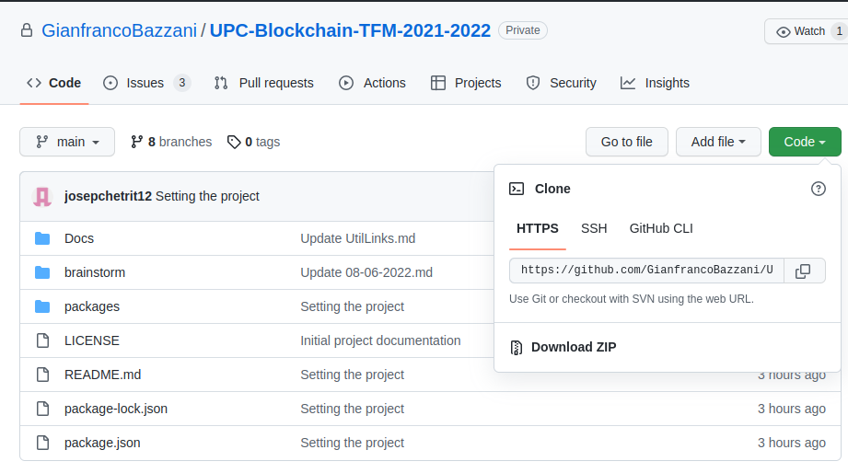
Un cop ens hem baixat a local TOT EL PROJECTE i per primera vegada, hem d’instal·lar hardhat i react. Primer veiem l’estructura de carpetes que ha creat el clone.
Tenim la carpeta master/UPC-Blockchain-TFM-2021-2022
Dins tenim el fitxer package.json on tenim els scripts per fer anar React i Hardhat. A la carpeta react tindrem el Front_End i a la carpeta hardhat els Smarts Contracts i els test que passarem dels Smarts Contract.
Per instal·lar React i Hardhat fem:
$ cd master/UPC-Blockchain-TFM-2021-2022
$ npm run install //això instal·larà react i hardhat
$ npm run start //això arrancarà react

2-bis) Importatisim: Volem treballar amb React
$ cd master/UPC-Blockchain-TFM-2021-2022/packages/react-app
i desde aquí podem fer:
$ code . //Per treballar amb VSC i després fer git per pujar a GitHUB:
$git add *
$git commit -m “frase adient”
$git push

2-bis) Importatisim: Volem treballar amb hardhat
$ cd master/UPC-Blockchain-TFM-2021-2022/packages/hardhat
i desde aquí podem fer:
$ code . //Per treballar amb VSC i després fer git per pujar a GitHUB:
$git add *
$git commit -m “frase adient”
$git push

Que no hem de fer mai?
Fer un git add * o git commit -m “frase” o git push des de una carpeta que no toca. Exemple des de:
$ cd master/UPC-Blockchain-TFM-2021-2022/ AIXÒ NOOOOOOOO. No podem fer git add * o git commit -m “frase” o git push des de aquest directori. Hem d’estar:
$ cd master/UPC-Blockchain-TFM-2021-2022/packages/react-app o bé
$ cd master/UPC-Blockchain-TFM-2021-2022/packages/hardhat

Sempre, sempre, sempre ens hem de posicionar a la carpeta react-app o a la carpeta hardhat per fer:

git add * o git commit -m “frase” o git push

2-bis) Què es el que ha de fer Sergi amb Windows?
És molt semblant. Primer fa cmd avaix per entrar a la consola de comandes. Jo crearia la carpeta master tal com surt per defecte a C:\Users\usuario. Fer:
mkdir master
cd master
git clone https://github.com/GianfrancoBazzani/UPC-Blockchain-TFM-2021-2022.git
npm run install (això instal·larà react i hardhat)
npm run start (això arrancarà react, obrirà localhost en el port 3000
ja després per treballar amb VSC ha d’entrar a la carpeta on es react:
cd master/UPC-Blockchain-TFM-2021-2022/packages/react-app/
code . (Això obrirà VSC i veurà els fitxers que estem fent del Front End).

¿On són els Smarts Contract?
cd master/UPC-Blockchain-TFM-2021-2022/packages/hardhat/contracts

3) Modifiquem en local algun fitxer amb VSC i volem enviar la modificació a GitHUB
Primer anem a la carpeta:
modifiquem amb VSC $code . I posem un comentari al fitxer arrel de tot el React que es index.js
Com enviem a GitHUB (internet) aquest canvi?:
$ cd master/UPC-Blockchain-TFM-2021-2022/packages/react-app/src
$ code . //obrirà VSC i modifiquem index.js o App.js etc. Posem un comentari amb //
$ git add *
$ git commit -m “Add component to connect Metamask #4” o “issue #4”
$ git push //això pujarà els fitxers modificats a GitHUB
He fet això:
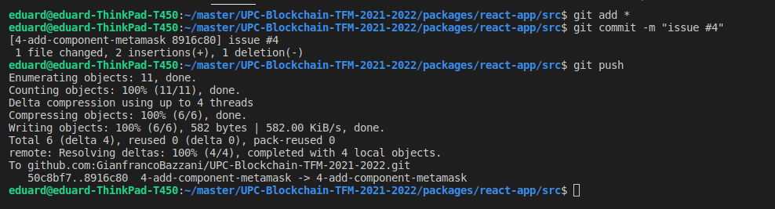

4) Com veiem els canvis que hem fet?, estan a GitHUB?
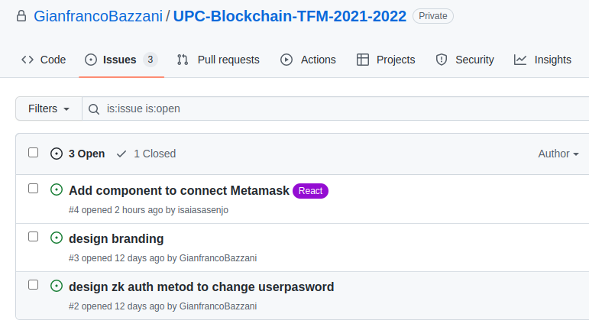
Previament hem creat un Issue (Tema). El que he creat jo es “Add component to connect Metamask”
Tenim 3 Issues: 2 de GianfrancoBazzani i un de isaiasasenjo (Eduard). Si faig click al Issue Add component…. Veiem tots els pasos que hem fet, en aquest cas he afegit una etiqueta React. Al final final quan acabi he de premer Close Issue, Josep mirarà que estigui ben fet i farà el Merge a la branca principal (main).
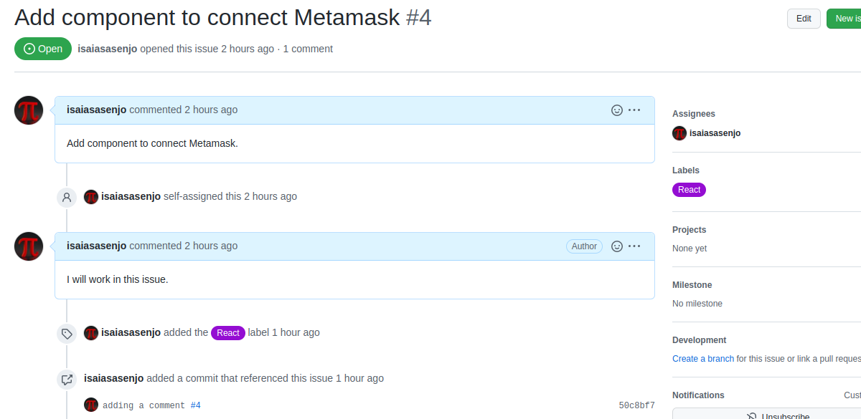

Els últims canvis que hem fet ho mirem així a GitHUB:

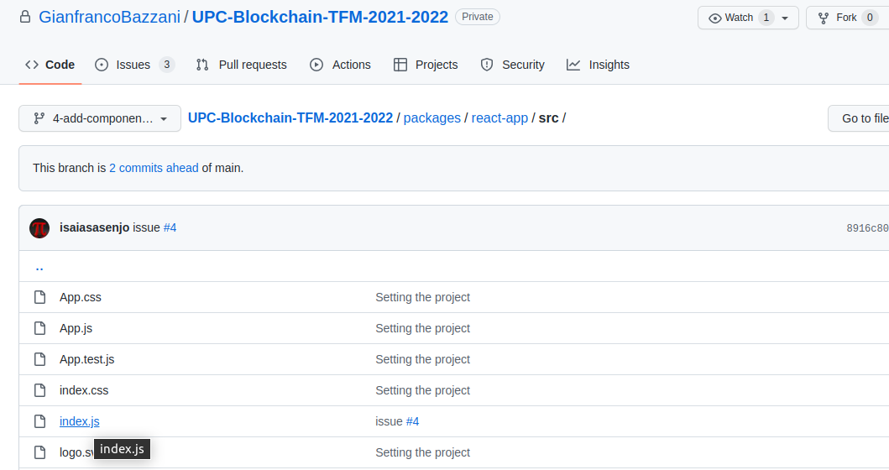

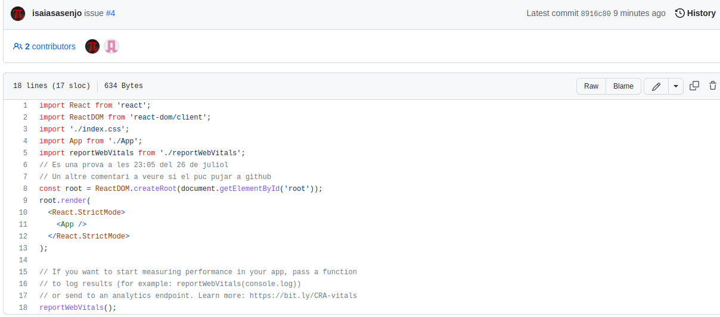
5) NOTA important
Mai hem de treballar a la branca main o develop, a no ser que siguis Deu jeje. Això és molt important perquè sempre hem de treballar a la nostra branca en la que estic fent la feina.
Fem previament:
$ git branch // per veure les branques, la que està amb * es l’activa. Si faig :
git add *
git commit -m «frase adient»
git push
Tot ho farà del que tingui a la branca activa: 4-add-component-metamask
Es a dir, el push, pujarà a GitHUB solament els canvis que he fet jo en aquesta branca.

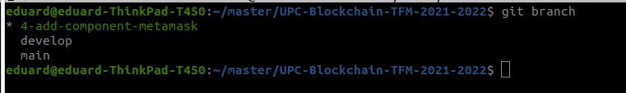
Farem un Meeting per rematar la forma que hem de treballar amb GitHUB de la web i en local.
El temps pasa corrent però crec que no anem tan malament.

6) Instal·lació de Rainbow (moltes carteres) i react-router-dom (per fer un menú)

6-1) Instal·lar Rainbow. Ho fem des-de la carpeta arrel:

1-master/UPC-Blockchain-TFM-2021-22/packages/react-app
fem:
npm install @rainbow-me/rainbowkit wagmi
Això fa possible veure diferents wallets. Quan fem click en el botó Connect Wallet, surten diferents Wallets
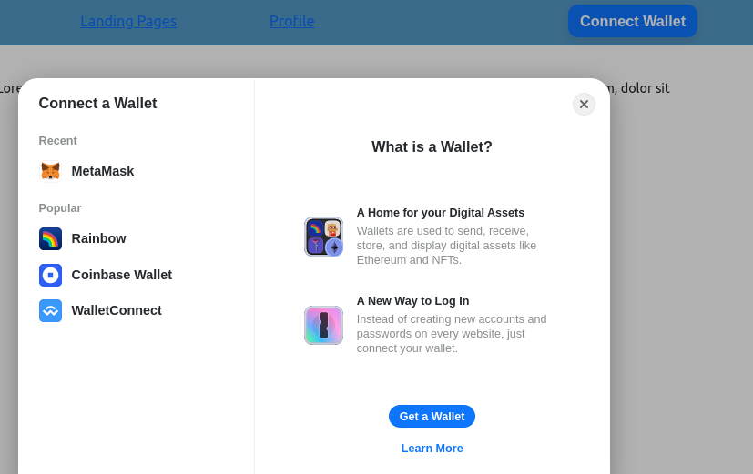

6-2) Instal·lar Router per fer possible enllaços a diferents pàgines como si fos un menú d’una web.

1-master/UPC-Blockchain-TFM-2021-22/packages/react-app
fem:
npm install react-router-dom
Això fa possible fer un menú tipic d’una web. Landing Page i Profile estan fets d’aquesta forma.

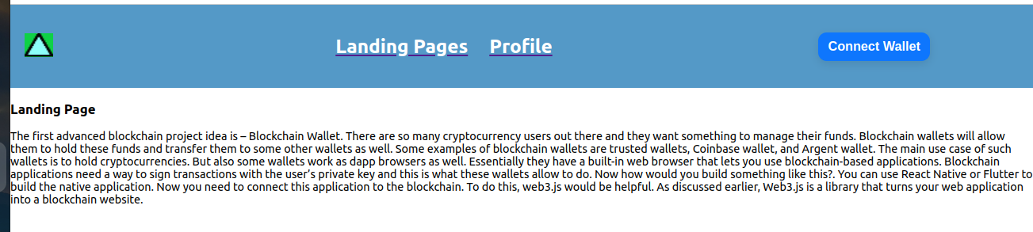

6.3 Instal·lar el paquet react-pdf

Per instalar i poder veure els fitxers PDF fer
$ npm install react-pdf

7) Deixo les URL’s per configurar bé Terminator
No és gens fàcil configurar molt bé Terminator però aquí teniu una bona informació per fer-ho.
1) https://github.com/romkatv/powerlevel10k

2) https://dev.to/web3coach/best-terminal-setup-terminator-zsh-powerlevel10k-7pl

3) https://medium.com/@satriajanaka09/setup-zsh-oh-my-zsh-powerlevel10k-on-ubuntu-20-04-c4a4052508fd

4) https://gist.github.com/r4ve1/ce5d986b51a5248f2e8c0a6ce0094aca

